VIDEO. Luxleaks : témoignage de l'homme à l'origine des révélations  JT 13 heures, France 2 tv, 15/12/2014 | 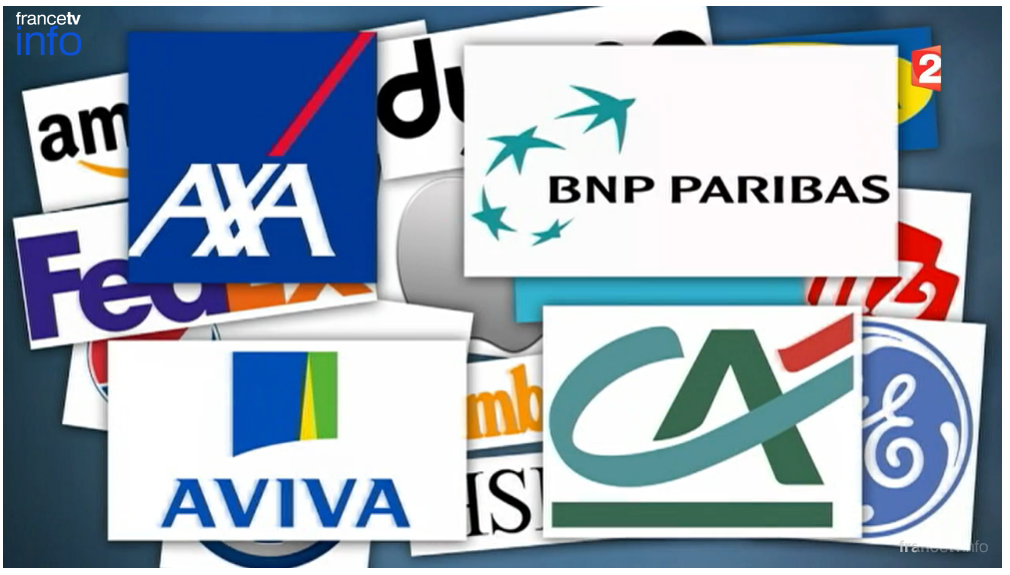

Il y a quelques semaines, les journaux du monde entier s'intéressaient au Luxleaks. Une équipe de France 2 a recueilli le témoignage Antoine Deltour, auteur de ces révélations.
Le Luxleaks, ce système d'optimisation fiscale présumé serait appliqué à grande échelle au Luxembourg. C'est ce que révélaient il y a quelques semaines les journaux du monde entier.
Un homme est à l'origine de ses révélations : Antoine Deltour, 28 ans. Le donneur d'alerte a réussi à se procurer des documents confidentiels qui révèlent des accords fiscaux entre le Luxembourg et des centaines grandes entreprises comme Amazon, Apple, Ikea... Plus de 300 multinationales au total. Ces documents, Antoine Deltour les a trouvés chez Price Water House Coopers, un cabinet d'audit et de conseil dans lequel il a travaillé pendant deux ans.

"Je ne regrette pas"
Il était, dit-il, consterné par cette optimisation fiscale à l'échelle industrielle : "Je suis scandalisée par ces pratiques. Certaines PME peinent à payer les charges fiscales qu'elles supportent et dans ce contexte j'observe que des multinationales ne contribuent pas à leur part de l'effort", confit-il au micro de France 2.
À la veille de son départ de la société il y a quatre ans, il découvre des dossiers informatiques contenant des centaines de ces documents. Il prend alors une décision lourde de conséquences : "J'ai copié ces documents".
En mai 2012, l'émission Cash Investigation rend publique ces documents. Aujourd'hui, Antoine Deltour est poursuivi pour vol de documents par la justice luxembourgeoise, mais il dit assumer son geste : "Je ne regrette absolument pas".
Cliquez sur l’image et regardez la vidéo.
A l’aide du vocabulaire ci-dessous, faites-en le résumé.

des documents confidentiels
accords fiscaux
multinationales
un cabinet d’audit et de conseil
optimisation fiscale
à l’échelle industrielle
une pme
payer des impôts sur les revenus
poser sa démission
une décision lourde de conséquence
l’open space
hacking
faire un copier-coller
le scandale
éclabousser
les autorités
porter plainte
être poursuivi par la justice
encourir un risque (judiciaire)
prison ferme
perdre son boulot
une amende.

